12. 5. 2026
Provident Barometr: Jak rodiče zvládnou s 4-5 týdny dovolené poskládat 9 týdnů volna dětí?
Bezpečnost ve světě a ceny letenek ovlivňují rozhodování, kam Češi vyrazí na dovolenou
- 9 týdnů prázdnin musí rodiče rozdělit na tábor, babičku, společnou dovolenou a čas strávený doma
- 31 % rodičů zaplatí za letní aktivity na 1 dítě více než 10 000 Kč, stejnou částku si může dovolit jenom 17 % nízkopříjmových domácností
- Oproti loňskému roku pojede na tábor o něco méně dětí (o 3 p.b. méně než v roce 2025)
- Pro některé nízkopříjmové domácnosti jsou příměstské tábory zbytečný nadstandard
- Skoro čtvrtina rodičů s nižším příjmem financuje dětské aktivity s přispěním rodiny
- 17 % nízkopříjmových rodin letos nepojede na žádnou dovolenou, což je třikrát více než u běžné populace
- Většina Čechů stráví dovolenou v ČR nebo v Evropě, také kvůli bezpečnosti a hrozbě válečných konfliktů

Jak pokrýt 9 týdnů letních prázdnin s 4 až 5 volna?
1-2 týdny dovolená s rodiči, 1-2 týdny u babičky, alespoň jeden týden na pobytovém táboře a jeden na příměstském táboře. Většina rodičů také tráví s dětmi čas doma, dokonce v některých případech až 3 týdny. Každé zaměstnání však neumožňuje pracovat z domova, proto rodiče musejí čerpat dovolenou nebo placené volno. Více než pětina rodičů také využívá staršího sourozence nebo známých a dalších příbuzných k zajištění dohledu, jak vyplývá z Provident Barometru, který porovnává život a finance nízkopříjmových domácností s širokou veřejností. Čtvrtina dětí zůstává sama doma, nejčastěji ale jenom jeden pracovní týden.

Zatímco většina dětí (72 %) z široké populace jede s rodiči letos alespoň na jeden týden na společnou dovolenou, z nízkopříjmových rodin je to jenom každé druhé dítě. „Především pro rodiny s nižším příjmem je podpora příbuzných zásadní. Pokud má rodina prarodiče, kteří mohou zajistit péči o potomky, je to pro ně velká pomoc. Tyto ´pobyty´ dětí nejsou finančně náročné, jsou časově flexibilní a velmi spolehlivé. Až 80 % dětí letos zažije alespoň jeden týden prázdnin u babičky, v loňském roce to bylo o 2 p.b. více,“ doplňuje Petr Javůrek, hlavní finanční analytik Provident Financial.

Pobytový tábor využívá polovina rodičů z běžné populace, což je o 3 p.b. méně než v loňském roce. „Není překvapením, že pobytové tábory jsou pro nízkopříjmové rodiny finanční zátěží a využívají jich v menším měřítku. Příměstský tábor je také velmi populární, polovina rodičů na něj letos pošle své děti, což se v čase nemění. Pro nízkopříjmové domácnosti je to zbytečný luxus, jenom 42 % jejich dětí si jej může dovolit,“ říká Petr Javůrek, hlavní finanční analytik Provident Financial.

„Prázdniny jsou pro mě finančně i organizačně nejnáročnější období. Ve školce i družině je omezený provoz. V práci mám dovolenou jen na část léta, zbytek musím řešit neplaceným volnem, což se samozřejmě projeví na příjmu. Nemám žádnou finanční rezervu a tábory dětem zaplatit nezvládnu, natož nějakou menší dovolenou,“ uvádí samoživitelka Petra z Ostravy.
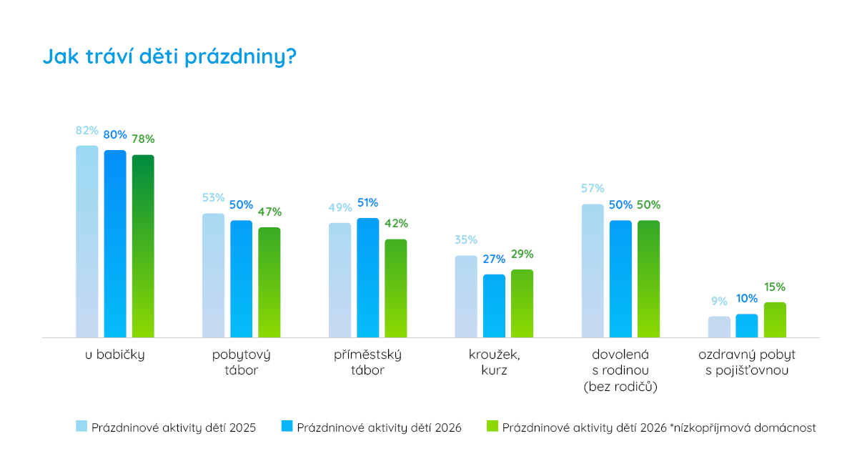

Celkové náklady, ceny letenek a celková bezpečnost v destinaci určují, kam Češi letos vyrazí

Čím dál více se stávají bezpečnostní rizika a možnost válečných konfliktů jedním z faktorů, které určují, kam lidé vyrazí na dovolenou. Celkové náklady jsou samozřejmě rozhodujícím faktorem, ale při současných cenách paliv a jejich nedostatku se jedná především o cenu za dopravu. 40 % lidí řeší celkovou cenu dovolené, 30 % cenu dopravy. Až 22 % dotázaných se rozhoduje, kam vyrazí podle bezpečnosti v destinaci, 18 % je pak ovlivněno politickou situací a 14 % má obavy z ozbrojených konfliktů.

17 % nízkopříjmových domácností na dovolenou letos ani nevyrazí, mezi běžnou populací je to pouze 5 %.
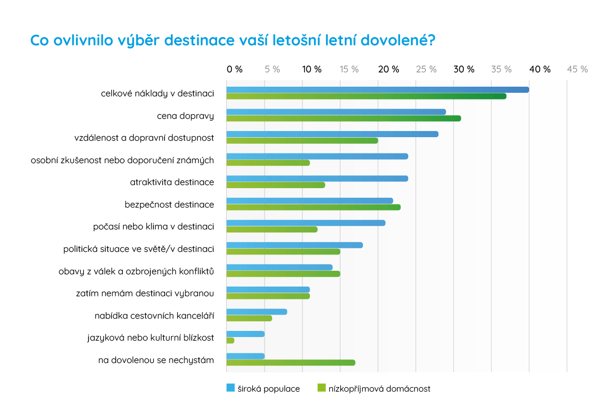

Dovolenou v ČR stráví více než polovina Čechů, necelá polovina pojede do Evropy, mimo Evropu vyrazí jenom 11 % dotázaných. Rodiny s hlavním čistým příjmem do 25 000 Kč si budou užívat dovolenou v ČR (61 %), do zahraničí vyrazí čtvrtina z nich, po Evropě bude cestovat 21 % a do vzdálenějších destinací pojede 5 % z nich.
Náklady za prázdniny za jedno dítě přesáhnou až 10 000 Kč
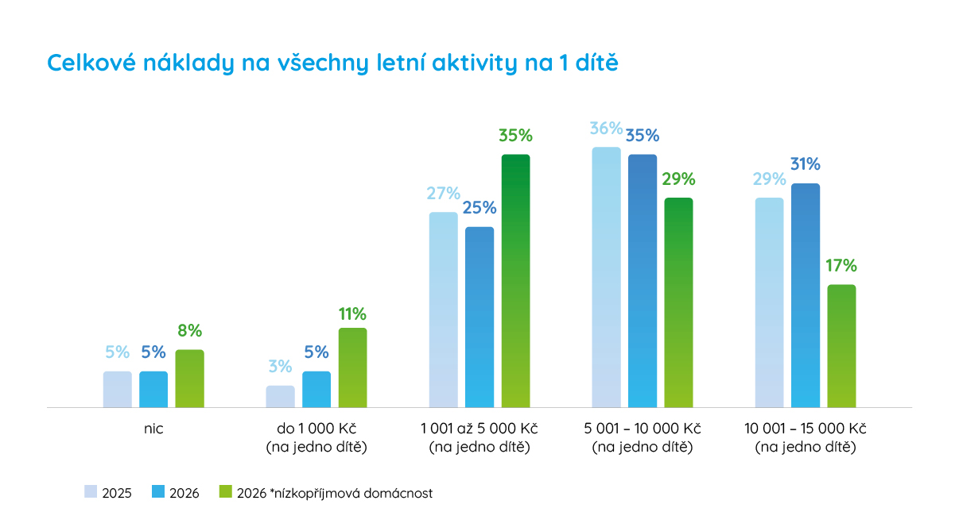

31 % rodičů zaplatí za všechny aktivity jednoho potomka letos přes 10 000 Kč, což je o 3 p.b. více než v loňském roce. 83 % rodin s nižším příjmem se vejde do částky 10 000 Kč na jedno dítě.

Většina rodičů si dokáže zajistit financování dětských aktivit z vlastních zdrojů, klesá počet těch, kteří potřebují příspěvek od rodiny nebo městské části, pojišťovny nebo zaměstnavatele. Letos jej využije o 6 p.b. méně než loni. Až čtvrtina rodin s nižším příjmem přijímá finanční pomoc od rodiny na financování letních aktivit dětí.

O průzkumu

Společnost Provident Financial realizovala průzkum v rámci svého barometru ve spolupráci s výzkumnou agenturou Ipsos. Sběr dat probíhal prostřednictvím aplikace Instant Research agentury Ipsos v dubnu 2026 na reprezentativním vzorku populace 1067 lidí v celé České republice.
Provident Barometr poskytuje pravidelné statistiky, jehož jedinečnost spočívá v tom, že přináší porovnání běžné populace s nízkopříjmovými domácnostmi. Spojuje unikátní data a informace z trhu.
O společnosti Provident
Společnost Provident Financial s.r.o. působí na českém trhu již více než 25 let a od vstupu na trh poskytla úvěr už miliónu klientů. Za transparentních podmínek nabízí hotovostní i bezhotovostní půjčky, které jsou bezúčelové, bez ručitele a bez skrytých poplatků. V rámci značky Creditea Provident nabízí také revolvingový typ úvěru. V České republice zajišťuje zázemí společnosti 400 zaměstnanců a na 600 obchodních zástupců. Provident je členem Asociace poskytovatelů nebankovních úvěrů (APNÚ), patronem Britské obchodní komory a díky své odpovědné péči o zaměstnance a pracovní podmínky je opakovaným držitelem evropského ocenění Top Employer a signatářem Charty diversity. www.provident.cz, www.creditea.cz

O skupině International Personal Finance
Mezinárodní skupina International Personal Finance (IPF), mateřská společnost českého Provident Financial, vznikla v roce 2007 oddělením od britské společnosti Provident Financial plc, která působí ve Velké Británii již od roku 1880. IPF pod obchodním označením Provident v současnosti působí v 9 zemích světa: v České republice, Polsku, Maďarsku, Rumunsku, Litvě, Lotyšsku, Estonsku, Austrálii a v Mexiku. Prostřednictvím své sítě 16 700 obchodních zástupců poskytuje služby 1,7 milionům zákazníků a zaměstnává skoro 7 000 lidí. IPF je od svého vzniku kotována na londýnské burze cenných papírů od svého vzniku (IPF.L).
www.ipfin.co.uk

